# Yüz tanıma ve Sıcaklık Ölçümü Yapılarak Kontrollü Giriş

### Github Adresi

https://github.com/MKCPythonProject/MKC

### Grubu oluşturan öğretmenlerin listesi

Ömer TÜRK,Tuncay SALI,Emre ÖZMEN,Alper BAYRAMOĞLU,Veli Melih ÖZBEY,

Orhan ÇAY,Cemil TURAN,Oktay ORUÇ,Erhan ARI,İsmail ASAR

# Yüz tanıma ve Sıcaklık Ölçümü Yapılarak Kontrollü Giriş

# Tasarım Raporu

### Kısa Özet

* Programımızın ara yüzünün tasarımının ,Packet Tracer üzerinde yapacağımız simulasyonda kullanacağımız bileşenlerin neler olması gerektiği ve veri tabanındaki tablolarımızın neler olacağına karar verdik.
* Kullanıcılar için kullanımı kolay bir tasarım yapmaya karar verdik.
* Zaman planlaması ve hangi kısımları kimin yapacağına dair zaman planlaması yaparak zamanımızın kısıtlı olduğu bu süreci iyi planlamak istedik.
* Online toplantılar yaparak projede geldiğimiz durum konusunda fikir alışverişinde bulunduk.

## Veri Tasarımı

**Veritabanı Dosya Adı: proje_mkc.sqlite**

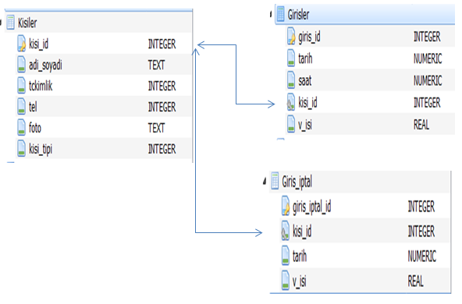

Veritabanımızda giriş yapacak kişilerin bilgilerini tutan **kisiler**,anlık girişlerin kayıt edildiği **girisler** ve vücut ısısı 37.5 geçen kişilerin o anda bilgilerini kayıt etmek ve bir dahaki giriş denemesinde 14 günlük karantina sürecinde olup/olmadığı bu bilgiye ulaşmak için **giriş_iptal** tablosu bulunmaktadır.

## Ara yüz Tasarımı

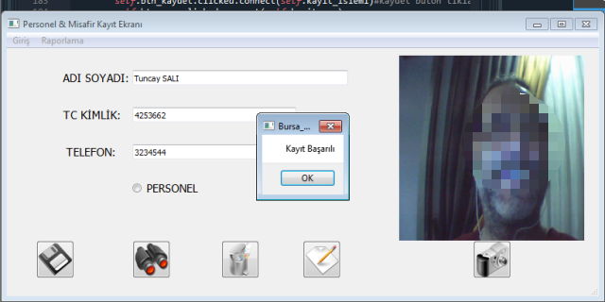

Programımızın bu arayüzünden kuruma giriş yapacak personel ve misafirlerin bilgileri alınmakta veritabanında kişiler tablosuna kayıt edilmektedir.

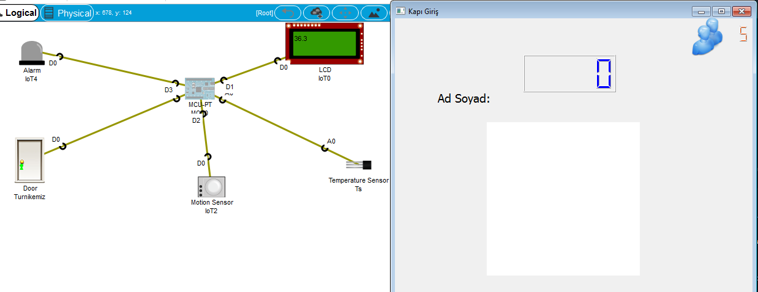

Programımızın bu arayüzünden Packet tracer üzerinde simule ettiğimiz yapıda , motion sensörde hareket algılandığında MCU içerisindeki Python programımız UDP socket üzerinden kişinin vücut sıcaklığını programa gönderecek,Yüz tanıma ile kişi tanınıp sisteme giriş yapılacaktır.Vücut ısısı Uygun olmayan kişiler giriş yapamayacaktır.Aynı vücut ısısı uygun olanlara kapı açılacak,girişi uygun olmayanlar giriş yapamayacaktır.

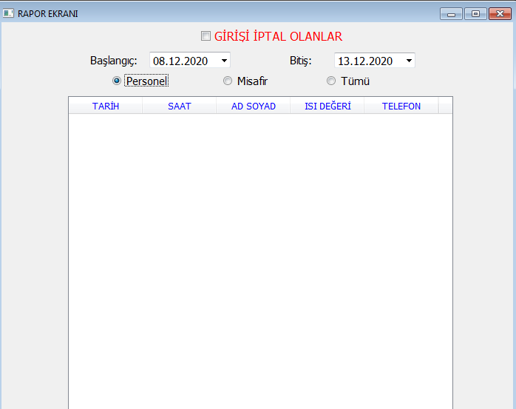

Programımızın bu arayüzünden kuruma giriş yapan kişilerin veya 14 gün boyunca giriş yapmayacak kişilerin raporu alınmaktadır.

## Kod Tasarımı

## 

## Zaman Çizelgesi

|  |  |  |
| --- | --- | --- |
|  | | Kim Tarafından Yapılacağı |
| **22.11.2020** | Grup üyeleri ile iletişim kanallarının kurulması | Tüm Grup Üyeleri |
| **22-27.11.2020** | Proje konusunun tartışılması |
| **27-29.11.2020** | Proje İş bölümü planlaması yapılması. |
| **29.11.2020-06.12.2020** | Masaüstü Arayüzü,Veritabanı ve Class yapılarının tasarlanması ve Paket Tracer Simulation ve kodlamasının hazırlanması, Personel&Misafir bilgileri giriş/düzenleme/foto kayıt modülünün kodlarının yazılması.  Github hesap açılması ve hazır olan dosyaların yüklenmesi. | Tuncay SALI  Ömer TÜRK  Veli Melih ÖZBEY  Orhan ÇAY  Cemil TURAN  Erhan ARI |
| **06-13.12.2020** | Kapı giriş modülü ile Packet Tracer simulasyonu arasındaki veri transferi ,Yüz tanıma kodlarının yazılması,Giriş ve Giriş iptal kısımlarının raporlama modülünün kodlarının yazılması.Raporlama kısmına Web Arayüzününde Eklenmesi. | Tuncay SALI  Ömer TÜRK  Emre ÖZMEN  Alper BAYRAMOĞLU  İsmail ASAR  Oktay ORUÇ |
| Programa ait dökümantasyonun hazırlanması.Github işlemleri. | Tuncay SALI  Veli Melih ÖZBEY  Orhan ÇAY  Cemil TURAN  Erhan ARI |
| **13-20.12.2020** | Projenin eksiklerinin tamamlanması, Testlerin yapılması, | Tüm Grup Üyeleri |
| Raporlama ve kullanıcı klavuzunun hazırlanması. | Ömer TÜRK  Emre ÖZMEN  Alper BAYRAMOĞLU  İsmail ASAR  Oktay ORUÇ |